UNIVERSIDAD AUTÓNOMA DE NUEVO LEÓN

FACULTAD DE CIENCIAS FÍSICO MATEMÁTICAS

SEMESTRE 7

Materia: Base de Datos Multimedia

Maestro: Juan Alejandro Villareal Mojica

**PIA Documentación**

Integrantes del equipo:

* José Jaime De Los Ríos Martínez 1994320
* Azeneth Alejandra Contreras Gómez 1946456

Fecha de revisión: **19 de Noviembre de 2024**

Contenido

Modelo Relacional 3

Modelo del diagrama de la base de datos en MYSQL 4

Diccionario de datos: 5

# Modelo Relacional

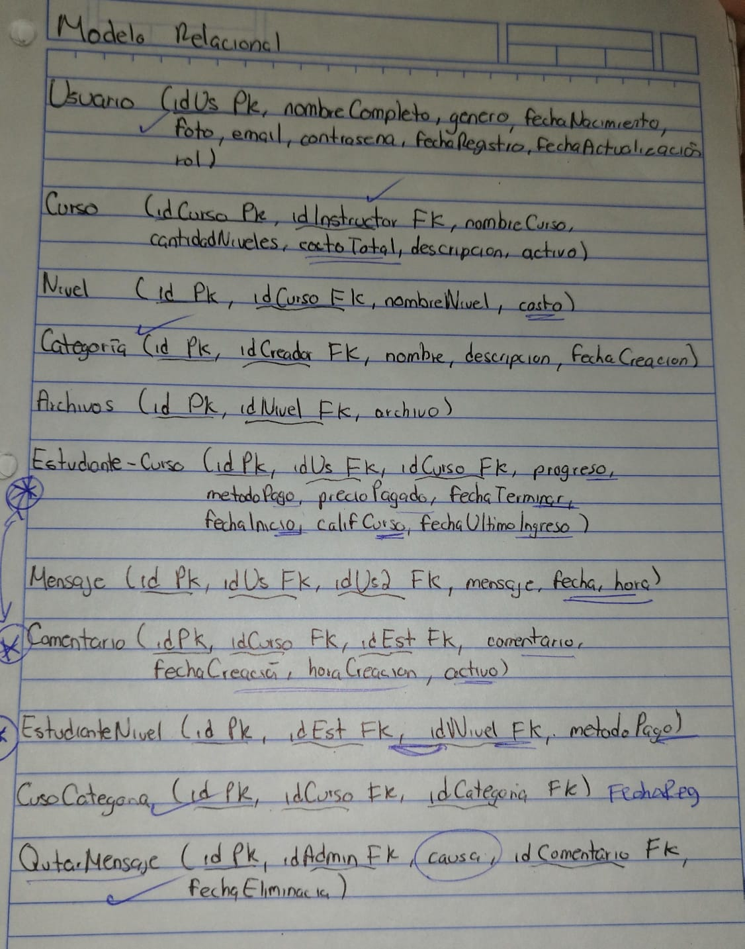

# Modelo del diagrama de la base de datos en MYSQL

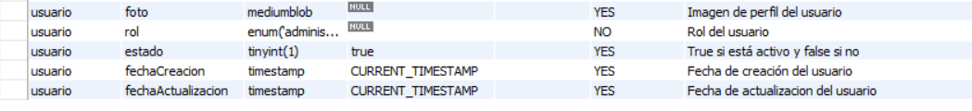

# PÁGINA

**Manejo del servidor local**

Debido a que se usa el entorno de XAMPP para el servidor local de apache, la ruta que escucha el proyecto es de la carpeta de este mismo, es decir  
localhost/DiGITAL, así que el ruteador toma esto en cuenta.

Debido al manejo de videos de tamaños grandes, se necesita configurar el limite de tamaño permitido para las solicitudes y archivos en php.ini de la carpeta de Xampp

**Base de datos**

En el archivo Database.php se crea la conexión con la base de datos, tanto este y config.php se definen las credenciales de MYSQL para poder realizar la conexión.

**Página de cursos DiGITAL**

**Home**

Página inicial, aquí se puede acceder con o sin sesión donde se pueden ver las categorías, iniciar sesión o los cursos más relevantes.

**Inicio de sesión**

Iniciar sesión con la cuenta, puede ser administrador, instructor o estudiante. Al fallar 3 veces la contraseña, se deshabilitará el usuario. Si no tiene cuenta, puede registrar una nueva.

**Perfil**

En la pantalla de perfil se puede modificar los datos personales y actualizar la foto de perfil, se manejan 3 diferentes formularios, la imagen, los datos personales y la contraseña por separado.

**Kardex**

En caso de tener rol estudiante, se pueden ver los cursos inscritos desde el Kardex y filtrarlos, desde aquí se acceden a los cursos y en caso de completar al 100% uno, se crea un certificado con los datos que le corresponden.

**Busquedas**

Al utilizar el input de buscar del navbar, se acceden a las búsquedas de acuerdo con el texto buscado, y a partir de ahí, filtrar los resultados para comprarlos.Interfaz de usuario gráfica, Texto, Aplicación

**Comprar Curso**

Al querer comprar un curso, hay dos casos, que el curso se venda por completo, o por nivel, de acuerdo a el tipo, se permitirá elegir los niveles a comprar o solo comprar el curso completo.

**Confirmar compra**

Al comprar un curso o nivel, se mostrará lo que se va a comprar y el método a usar.

**Ver Curso**

Al ingresar a un curso, se mostrarán a la izquierda para seleccionar el nivel, y se mostrará el video del nivel, y debajo información general, en caso de completar al 100% un curso, se podrá calificar, sin embargo solo se puede hacer una vez. Al acceder al link del nombre del instructor, lo llevará a su chat privado con él.

**Crear Curso**

Al ser instructor, se permite crear cursos, con los niveles ilimitados, y decidir si se paga por nivel o por curso, una imagen de portada y categorías. Cada nivel mínimo debe de tener un video .mp4.

**Reportes de Ventas**

Aquí se muestran los detalles de los cursos vendidos, se puede editar un curso o acceder al chat de un alumno de un curso.

**Opciones de administrador**

Como administrador se puede acceder al reporte de usuarios, donde se pueden deshabilitar usuarios o activarlos en caso de que estés deshabilitados. También tiene una sección para la creación, actualización y eliminación de categorías.

En el select se muestran las categorías y para crear se debe de llenar el input de la derecha, por lo que para actualizarlo no se puede modificar el nombre, solo la categoría.

